鸟适于飞行的形态结构特点之

**双重呼吸 练习**

1、“双重呼吸”是家鸽特有的呼吸方式，这种呼吸发生在家鸽（　　）

A．静止时 B．行走时 C．任何时候 D．飞行时

2、关于鸟类的双重呼吸的叙述不正确的是（　　）

A．双重呼吸提高了气体交换的效率 B．每呼吸一次空气两次经过肺

C．肺和气囊是进行气体交换的场所 D．双重呼吸是鸟类特有的呼吸方式

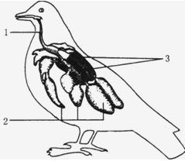3、右图是鸟体内的气囊分布示意图。请填写图中结构名称和功能：

[1]      ，功能是            。

[2]      ，功能是            。

[3]      ，功能是            。

4、试着说下气囊除了辅助呼吸还有什么作用？和飞行有什么关系呢？